
Opdracht 15:

Een kind binnen jullie instelling heeft extra zorg nodig, maak een plan van aanpak !

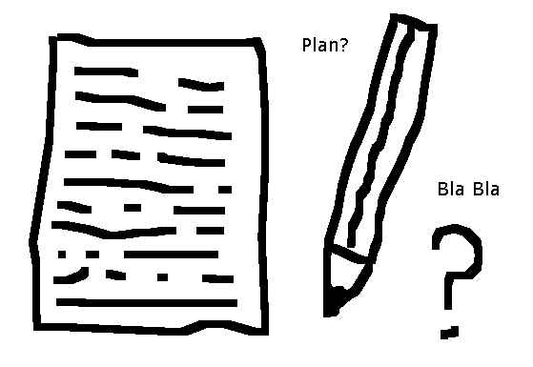

Verlies geen goed plan:2500 euro

